**PROTÓTIPO**

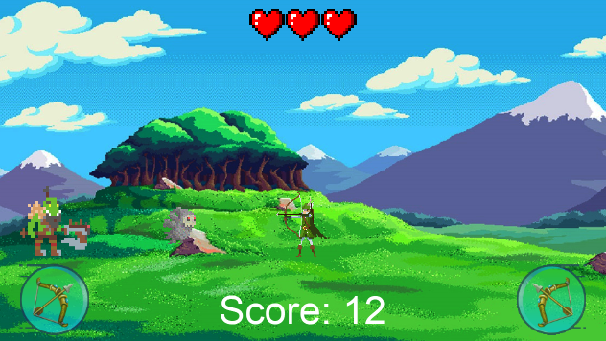

**Cena (no):** 1

**Observações:** O jogo terá um botão de cada lado da tela para atacar do lado onde o botão está enquanto o personagem do jogador ficará no meio sem poder se mexer, apenas atacar.

**DIAGRAMA DE NAVEGAÇÃO**



**Enredo:** A história se passa numa era de fantasia, onde cavaleiros e magos vivem. O Reino foi atacado por monstros oriundos da escuridão. Os maiores guerreiros do reino, vindos de diferentes terras, de diferentes classes e raças lutam para defender seu reino dos monstros, como Orcs e Goblins.

**Objetivos:** Vencer os monstros que atacam pelos lados do jogador pelo máximo de tempo possível.

**Regras (pontos, vidas, como o jogo acaba etc):** O jogador fica no meio do mapa do jogo, os monstros atacam pelos dois lados do jogador e ele tem que atacar os monstros clicando do lado da tela onde ele está. Cada monstro morre com um golpe e o jogador possui 3 vidas. O jogo é endless, acaba quando você morre. Cada monstro derrotado gera pontos para o recorde do jogador.